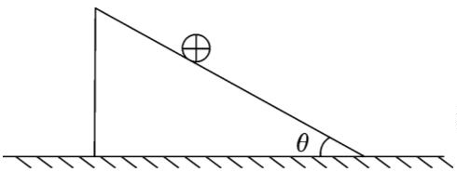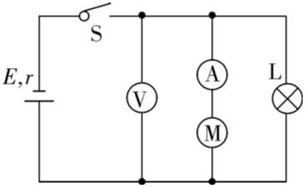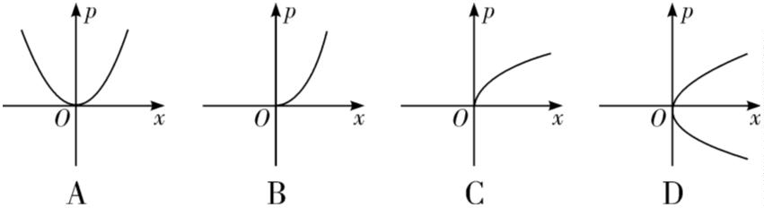湖南师大附中 2025—2026 学年度高二第一学期第一次大练习
物 理
时量：75 分钟 满分：100 分
得分：____________
一、单项选择题(本题共 6 小题，每小题 4 分，共 24 分。在每小题给出的四个选项中，
只有一项是符合题目要求的)
1．碰撞后汽车的速度在很短时间内减小为零，关于安全气囊在此过程中的作用，下列说
法正确的是
A．事故中气囊对头部的冲量与头部对气囊的冲量相同
B．减少了碰撞前后司机动量的变化量
C．将司机的动能全部转换成汽车的动能
D．延长了司机的受力时间并增大了司机的受力面积
2．如图所示，电源电动势 E＝10 V、内阻 r＝1 Ω，电动机内阻 r₀＝0.5 Ω，闭合开关 S，
小灯泡 L 恰好正常发光，电动机正常工作，此时理想电压表示数为 8.0 V，理想电流表示数
为 1 A，下列说法正确的是
A．电动机正常工作时发热功率为 0.25 W
B．小灯泡额定功率为 8 W
C．电源的输出功率为 18 W
D．电动机正常工作时其输出的机械功率为 8 W
3．如图所示，倾角为θ的光滑绝缘斜面固定在水平面上。为了使质量为 m、带电荷量为
＋q(q>0)的小球静止在斜面上，可加一平行于纸面的方向可调的匀强电场，重力加速度为 g。
下列说法正确的是
A．电场强度的最小值为 E＝mgq
B．电场强度的最小值为 E＝mgtan θq
C．若电场强度 E＝mgq，则电场强度方向一定竖直向上
D．若电场强度 E＝mgq，则电场强度方向不一定竖直向上
4．假如一质点沿 x 轴正方向做初速度为零的匀加速直线运动，取向右为正方向，则物体
的动量 p 关于位置 x 的图像可能是

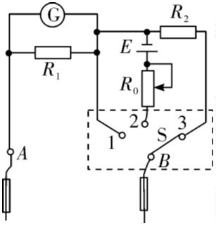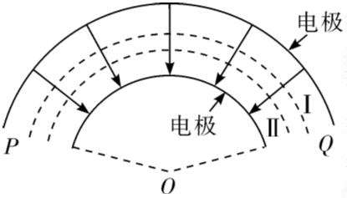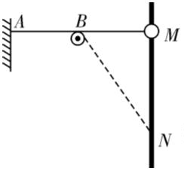5．如图为多用电表的原理示意图，其中电流表的满偏电流为 0.5 mA，内阻 R_{g}＝200 Ω，
R₁＝200 Ω，调零电阻的最大值 R₀＝10 kΩ，电池电动势 E＝1.5 V，内阻 r＝5 Ω。虚线框中
S 为选择开关，下列说法不正确的是
A．若电池用久了，电动势减小，内阻增大，即使能够欧姆调零，测量的电阻值也会偏
小
B．若电压表的量程为 0～3 V，则 R₂ 的阻值为 2 900 Ω
C．测某电阻阻值时，正确操作后若指针指在正中央，则待测阻值为 1 500 Ω
D．当 S 接触点 1 时，多用电表处于测量电流的挡位
6．静电分析器的两电极之间存在如图所示的静电场，静电场中任意一点电场方向均沿半
径方向指向圆心，大小 E＝kr(k 为与装置有关的常数，r 为该点到圆心 O 的距离)。某次实验
中质量之比为 1∶2、电荷量之比为 2∶1 的甲、乙两粒子由入射口 P 进入静电分析器，分别
沿轨迹Ⅰ、Ⅱ仅在电场力作用下做圆心为О的匀速圆周运动，最后从出射口 Q 射出，下列说
法正确的是
A．甲、乙两粒子运动时的速率之比为 4∶1
B．甲、乙两粒子运动时的角速度之比 2∶1
C．甲、乙两粒子运动时的动量大小之比为 1∶1
D．甲、乙两粒子运动时的动能之比为 1∶2
二、多项选择题(本题共 4 小题，每小题 5 分，共 20 分。在每小题给出的四个选项中，
有多项符合题目要求，全部选对的得 5 分，选对但不全的得 3 分，有选错的得 0 分)
7．现有一高空实验小平台，平台正下方的水平地面上安装有声音记录仪。平台上的爆炸
物被引爆后炸裂成两个碎块 A 和 B，且 A、B 质量之比为 2∶1、初速度均沿水平方向。引爆
瞬间开始计时，在 5 s 末和 6 s 末先后记录到碎块撞击地面的响声。已知声音在空气中的传播
速度为 340 m/s，忽略空气阻力。下列说法正确的是
A．从爆炸后到落地，A、B 受到的冲量大小之比为 2∶1
B．从爆炸后到落地，A、B 的位移大小之比为 1∶2
C．爆炸后两碎块落地点之间的水平距离为 1 020 m
D．爆炸后碎块 A 的初速度为 68 m/s

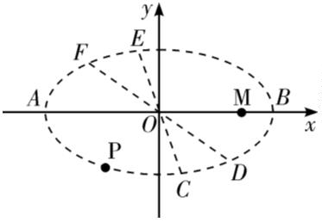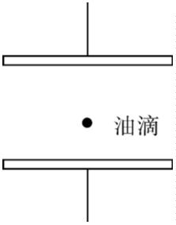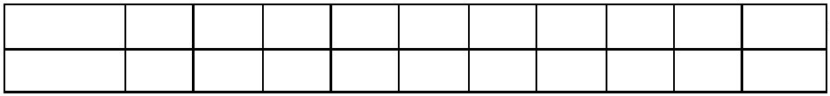8．如图所示，弹性绳一端固定于 A 点，另一端连接穿在竖直杆上质量为 m 的小球，B
是位于 AM 中点的光滑轻质定滑轮，且 AB 距离等于弹性绳原长 L，此时 ABM 在同一水平线
上，弹性绳劲度系数 k＝mgL(g 为重力加速度)。小球从 M 点由静止开始经过时间 t 滑到距 M
点为 h 的 N 点时速度恰好为零，球与杆间的动摩擦因数为μ＝0.5。则从 M 到 N 的过程中
A．摩擦力对小球做的功为－12mgh
B．弹性绳对小球做的功为－mgh
C．弹性绳对小球的冲量大小为 mgt
D．小球下落 L2 时，速度大小达到最大值
9．物理学的不断发展使人们对于世界的认识逐渐趋于统一，大到宇宙天体小到带电粒子
，它们的运动也能发现很多相似之处。若在点电荷 M 的作用之下，一试探电荷 P 在 xOy 平
面内绕 x 轴上固定的点电荷 M 做低速椭圆运动，其中 C、D 关于 O 点的对称点分别为 E、F，
不计点电荷 P 的重力。下列说法正确的是
A．若 P 为负电荷，则 A 点的电势比 B 点的电势高
B．当 P 沿 E、A、C 运动时，电场力先做负功后做正功
C．P 从 C 运动到 D 的时间等于从 E 运动到 F 的时间
D．若点电荷 M 到坐标原点的距离与半长轴之比为 2∶3，则 P 在 A、B 两点的速度之比
为 1∶5
10．在真空中水平放置的平行板电容器，两极板间有一个带电油滴，两极板间距为 d，
当平行板电容器电压为 U₀ 时，油滴保持静止，当给电容器充电使电压增加ΔU₁，油滴开始
以加速度 a 向上运动；经时间Δt₁ 后，电容器又突然放电使电压减少ΔU₂，加速度大小变为
3a，且加速度方向向下，又经过时间Δt₂，油滴恰好回到原来位置。假设充放电的过程均很
短暂，这段时间内油滴的位移可忽略不计，油滴未与极板相碰，则下列说法中正确的是
A．ΔU₁∶ΔU₂＝1∶8
B．Δt₁＝Δt₂
C．Δt₁ 时间内和Δt₂ 时间内，油滴动能变化量之比为 1∶4
D．Δt₁ 时间内和Δt₂ 时间内，油滴动量变化量大小之比为 1∶3
答题卡
题 号 1 2 3 4 5 6 7 8 9 10
答 案
三、实验题(本大题共两小题，11 题 8 分，12 题 6 分，共 14 分)

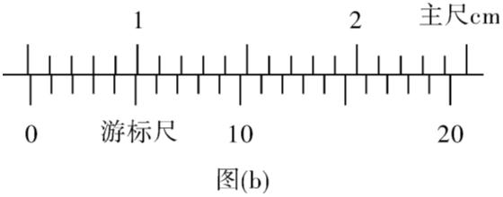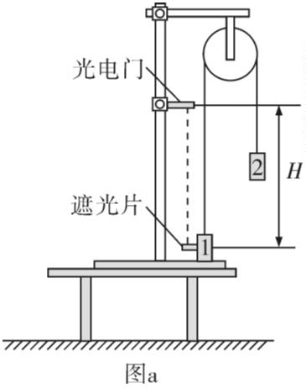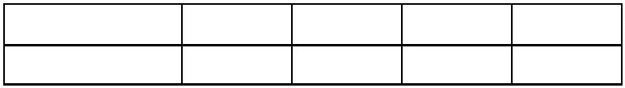11．(8 分)某同学利用如图(a)所示的装置来测量重力加速度 g。细绳跨过固定在铁架台上
不可转动的小圆柱体，两端各悬挂一个重锤。实验步骤如下：
①用游标卡尺测量遮光片的宽度 d。
②将遮光片固定在重锤 1 上，用天平测量重锤 1 和遮光片的总质量 m、重锤 2 的质量 M
(M>m)。
③将光电门安装在铁架台上，将重锤 1 压在桌面上，保持系统静止，重锤 2 离地面足够
高。用刻度尺测量遮光片中心到光电门的竖直距离 H。
④释放重锤 1，测出遮光片经过光电门所用时间 t。
⑤求出重力加速度 g。
⑥多次改变光电门高度，重复步骤，求出 g 的平均值。
回答下列问题：
(1)测量 d 时，游标卡尺的示数如图(b)所示，读数为__________cm。
(2)重锤 1 通过光电门时的速度大小为 v＝__________(用遮光片 d、t 表示)。若不计摩擦，
则 g＝____________(用 m、M、d、t、H 表示)。
(3)实验发现，当 M 和 m 之比接近于 1 时，g 的测量值明显小于真实值。主要原因是圆柱
体表面不光滑，导致跨过圆柱体的绳两端拉力不相等。有理论分析表明，保持 M＋m＝2m₀
不变，其中 M＝\rc\)(\a\vs4\al\co1(1＋β)m₀，m＝\rc\)(\a\vs4\al\co1(1－β)m₀，β足够小时，重
锤运动的加速度大小可近似表示为 a＝\rc\)(\a\vs4\al\co1(β－γ)g，其中γ是只与圆柱体有关的常
数。现测得不同β时重锤的加速度大小 a，结果如下表。根据表格数据，采用逐差法得到重力
加速度大小 g＝__________ m/s²(保留三位有效数字)。
β 0.04 0.06 0.08 0.10
a/( m/s²) 0.084 0.281 0.477 0.673
12.(6 分)某探究小组要测量电池的电动势和内阻。可利用的器材有：电压表、电阻丝、
定值电阻(阻值为 R₀)、金属夹、刻度尺、开关 S、导线若干。设计了如下电路原理图。

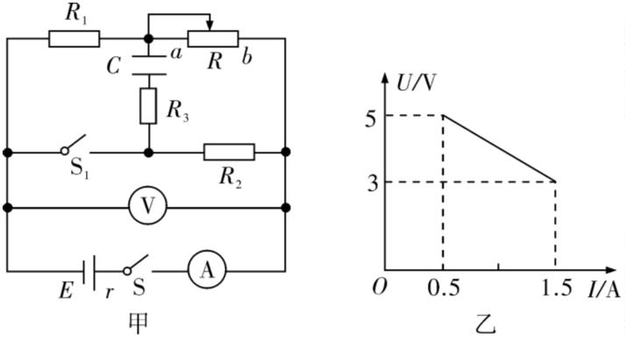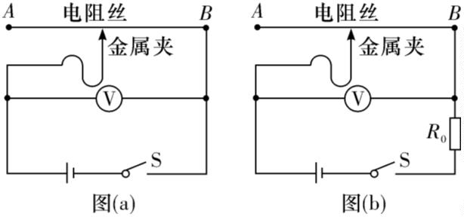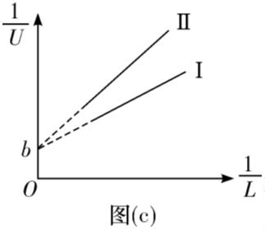(1)实验步骤如下：
①将电阻丝拉直固定，按照图(a)连接电路，金属夹置于电阻丝的__________(填“A”或“B”
)端；
②闭合开关 S，滑动金属夹并记录电压表示数 U，断开开关 S，记录金属夹与 B 端的距
离 L；
③多次重复步骤②，根据记录的若干组 U、L 的值，作出图(c)中图线Ⅰ；
④按照图(b)将定值电阻 R₀ 接入电路，多次重复步骤②，作出图(c)中图线Ⅱ。
(2)由图线得出纵轴截距为 b，则待测电池的电动势 E＝__________。
(3)由图线求得Ⅰ、Ⅱ的斜率分别为 k₁、k₂，若 k2k1＝n，则待测电池的内阻 r＝__________
(用 n 和 R₀ 表示)。
四、解答题(本大题共 3 小题，13 题 12 分，14 题 14 分，15 题 16 分，共 42 分)
13．(12 分)如图甲所示，R₂＝6 Ω，电容器的电容 C＝5 μF，开关 S 闭合、S₁ 断开。将
滑动变阻器的滑片从 a 端缓慢移动到 b 端的过程中，电压表的示数 U 随电流表的示数 I 变化
的关系如图乙所示。电压表和电流表均为理想电表。
(1)求电源的电动势 E、内阻 r 和电阻 R₁ 的阻值；
(2)求滑动变阻器 R 消耗的最大功率 P；
(3)将滑动变阻器的滑片置于中间，电路稳定后，闭合开关 S₁，电路再次稳定后，求通过
电阻 R₃ 的电荷量 Q。

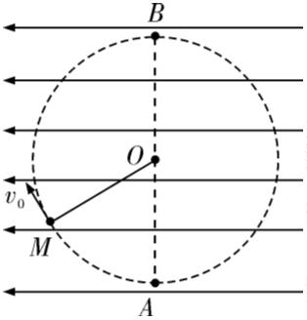14．(14 分)如图所示，在水平向左的匀强电场中，一长为 L 的绝缘细线一端固定于 O 点
，另一端系着一个质量为 m、电荷量为 q 的带正电小球，小球静止在 M 点。现给小球一垂直
于 OM 的初速度 v₀，使其在竖直平面内绕 O 点恰好能做完整的圆周运动，AB 为圆的竖直直
径，已知匀强电场的场强大小为 3)mgq，重力加速度为 g。当小球第二次运动到 B 点时细线
突然断裂，求：
(1)小球恰好做完整的圆周运动时，小球在 M 点初速度 v₀ 的大小；
(2)细线断裂后的运动过程中，小球速度的最小值 v_{min}；
(3)从细线断裂到小球的电势能再次与在 B 点的电势能相等时，重力势能的改变量。

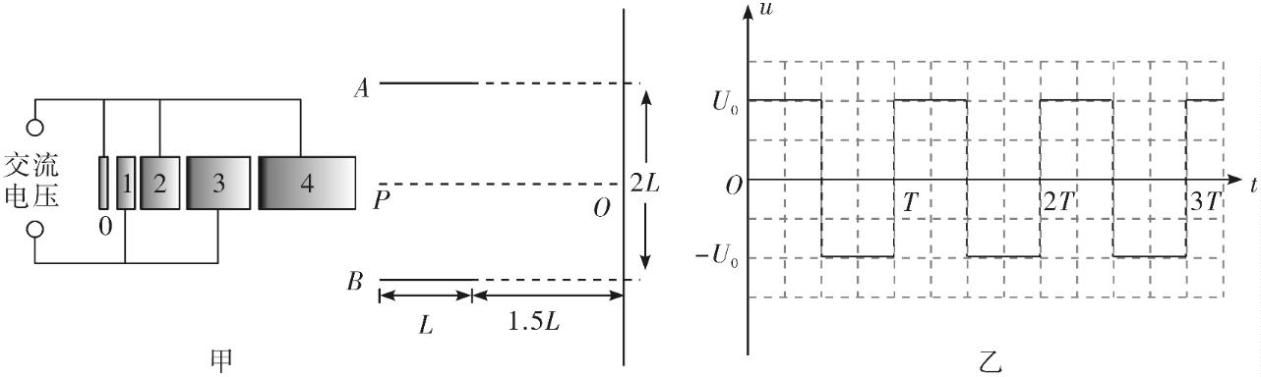15.(16 分)如图甲所示，某装置由直线加速器、偏转电场和荧光屏三部分组成。直线加速
器由 n 个的金属圆筒依次排列(图中只画出 4 个)，直线加速器的交变电压的变化规律如图乙
所示，在 t＝0 时，奇数圆筒相对偶数圆筒的电势差为正值，此时位于序号为 0 的金属圆板中
央的一个电子由静止开始加速，冲进圆筒 1，电子穿过圆筒与圆筒之间各个间隙时，都能恰
好使所受静电力的方向与运动方向相同而不断加速。已知电子的质量为 m、电荷量为 e、交
变电压的绝对值为 U₀，周期为 T，电子通过圆筒间隙的时间忽略不计。偏转电场由两块相同
的平行金属极板 A 与 B 组成，板长为 L，两板间距为 2L，U_{AB}＝8U₀，忽略边缘效应，距两极
板右侧 1.5L 处竖直放置一足够大的荧光屏。电子自直线加速器射出后，沿两板的中心线 PO
射入偏转电场，最后打到荧光屏上。
(1)求第 2 个金属圆筒的长度 s₂；
(2)若金属圆筒个数 n＝4，求电子打在荧光屏的位置与 O 点间的距离 Y₁；
(3)①金属圆筒个数 n 取何值时，电子打在荧光屏上的动能最小，动能最小值为多少？并
求出此时打在荧光屏上的位置到 O 点的距离 Y₂。
②若通过圆筒间隙的时间不可忽略，已知相邻圆筒间隙距离均为 d，其他条件不变，求
电子在直线加速器中获得的最大动能。(电子开始做减速运动后不再研究)

